Las “experiencias” religiosas y la excitación

Eduardo de la Serna

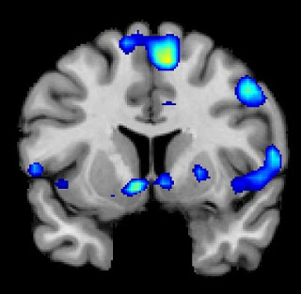

Un reciente trabajo neurocientífico afirma que “las experiencias religiosas y espirituales activan los mismos circuitos cerebrales que el sexo, los juegos de azar, la música o las drogas”. Los experimentos realizados por Jeffrey Anderson en la Universidad de Utah con 19 miembros de la comunidad mormona le permitieron afirmar que las áreas del cerebro que se activan permiten “sentir” lo que el cerebro experimenta como “espiritual”. (cf. http://unews.utah.edu/this-is-your-brain-on-god/).

Dejo de lado el terreno científico cuya aprobación, critica o rechazo deberá provenir del mismo ámbito, y me detengo en el campo de la teología. Obviamente los circuitos cerebrales actúan ante lo que la persona “cree que de divinidades se trata”. De hechos, cosas semejantes se han trabajado en el terreno religioso oriental. Sería falso entender que el cerebro revela a Dios, ciertamente. Quizás lo preciso sea decir cómo se afirma que reacciona el cerebro ante algo que la persona “cree” que remite a Dios (de hecho, en el experimento los voluntarios deben oprimir un botón ante diferentes estímulos).

Lo interesante es los otros campos que activan las mismas regiones cerebrales: el sexo, los juegos de azar, la música o las drogas. No me queda claro si otras “pasiones” como los deportes o la política también movilizan los mismos circuitos, pero lo cierto es que lo señalado se mueve en el terreno de la pasión (habitualmente placentera). También sería interesante saber si lo mismo ocurre con grupos fanatizados y fundamentalistas; pero no pareciera que se entre en el terreno de la serenidad, la razón, la paz sino de la excitación. El texto señala, expresamente, que faltaría contrastar con otros grupos religiosos como cristianos históricos, católicos, judíos o musulmanes, pero como punto de partida quizás sea un buen indicio para saber que las sensaciones excitantes experimentadas en determinados casos, más que remitir a Dios (o al Espíritu) remiten a circuitos cerebrales, no necesariamente equilibrados.

Cf. http://www.periodistadigital.com/religion/mundo/2016/12/01/las-experiencias-religiosas-son-tan-adictivas-como-los-juegos-de-azar-las-drogas-y-la-musica-religion-estudio-informe-mormones-religion.shtml

--
Publicado por Blog de Eduardo para Blog de Eduardo de la Serna el 12/05/2016 05:36:00 a. m.

